

**МИНИСТЕРСТВО ОБРАЗОВАНИЯ И НАУКИ РЕСПУБЛИКИ ДАГЕСТАН**

**МБОУ «ХАЛИМБЕКАУЛЬСКАЯ СОШ**

**ИМЕНИ ГЕРОЯ РОССИИ АСКЕРОВА А.М.»**

Россия, РД, 368215, с. Халимбекаул, ул. Школьная 2, т.: 8-928-803-98-55, **E-mail**: school_2000@bk.ru

**СПРАВКА**

**по реализации ЦП «Профориентационная работа»**

**в МБОУ «Халимбекаульская СОШ им. Героя России Аскерова А.М.»**

**на III-квартал 2020-2021 учебный год**

В целях реализации данной программы в школе был составлен план мероприятий на III-квартал

|  |  |  |  |  |  |  |
| --- | --- | --- | --- | --- | --- | --- |
| **№** | **Мероприятия** | **Класс** | **Сроки** | **К-во уч-ся** | **Ответст-ые** | **Приглаш-ые** |
| **1.** | Кл/час: **« Профессии наших родителей».** | 1 | 12.09. |  | Кл/рук. |  |
| **2.** | Кл/час: **«Мир профессий».** | 3 | 19.09. | 44 | Кл/рук. |  |

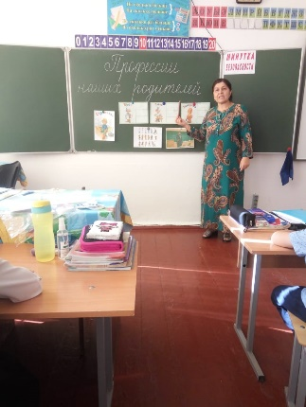 **12/09. 2020 года** классные руководитель1 «а» класса Джабраилова М.А. 1 «б» класса Акаева З.М. и 1 «в» класса Килясханова Н.А. провели классный час на тему **«Профессии наших родителей».**

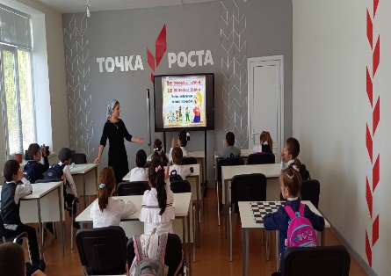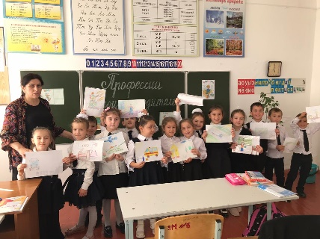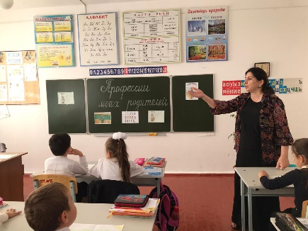

**1 «в»к/р. Килясханова Н.А. 1 «а» к/р Джабраилова М.И. 1 «а» к/р Акаева З.М.**

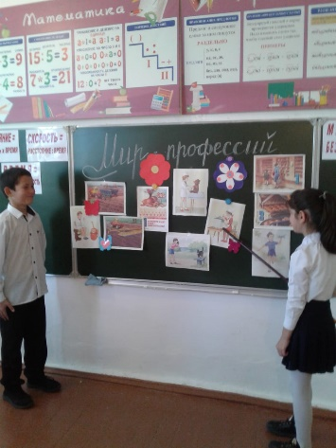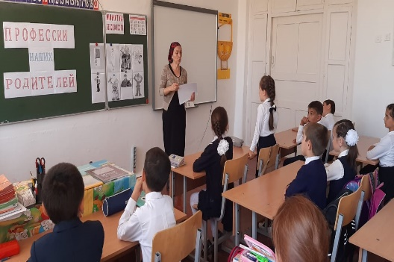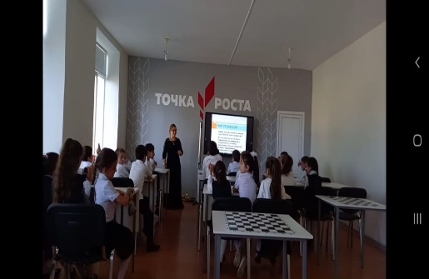 **19/09.2020 года** классные руководители 3х классов Акаева П.И. Килясханова Н.А. и Алибекова Х.Н. провели классный час на тему **«Мир профессий».**

**3 «в» к/р Килясханова Н.А.**

**3 «б» к/р. Акаева П.И****. 3 «а» к/р. Алибекова Х.Н.**

**Директор школы______________/Ибрагимова Ш.Ш,/**

**Зам по ВР____________/Килясханова У.Г./**